تربیتی اجتماع 2024 مجلس انصار اللہ سواں گارڈن ضلع اسلام آباد
تمام شیلڈ اور میڈل پر یہ لکھنا ہے اورجھنڈا انصار اللہ کا لگانا ہے۔

علمی ریلی
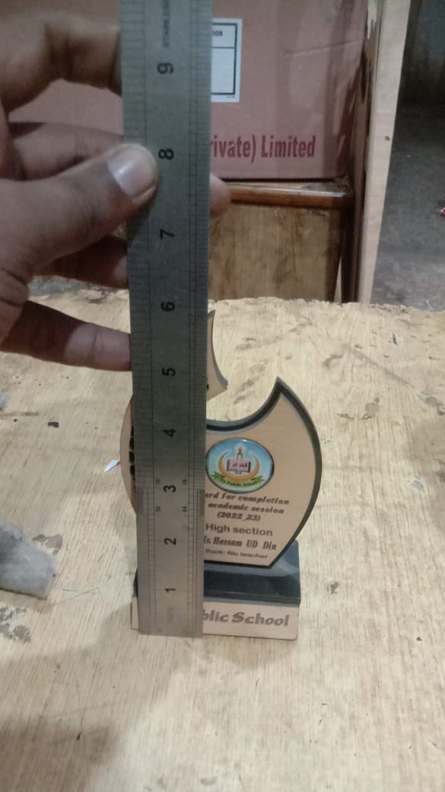
اول 4 عدد 250 والی دوم 4 عدد 250 والی
مقابلہ کا نام لکھنا ہے اور پوزیشن ،مقابلہ کا لوگو بھی ڈال دٰیں
مقابلہ اول دوم
تقریر مکرم منور احمد صاحب مکرم حبیب احمد صاحب
تلاوت مکرم مناظر احمد صاحب مکرم منور احمد صاحب
نظم مکرم حبیب احمد صاحب مکرم منور احمد صاحب
فی البدیہہ تقریر مکرم منور احمد صاحب مکرم مناظر احمد صاحب

سپورٹس ریلی
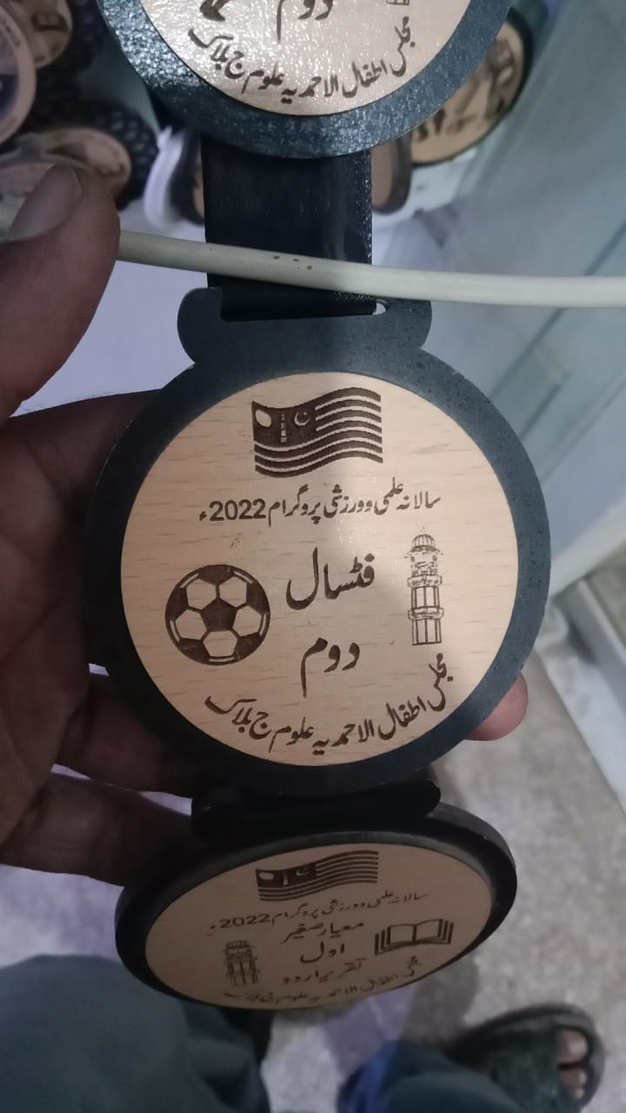
اول 8 عدد 150 والے دوم 8 عدد 130 والے
مقابلہ کا نام لکھنا ہے اور پوزیشن ، گیم کا لوگو بھی ڈال دٰیں
مقابلہ اول دوم
ڈاٹ گیم مکرم امان اللہ صاحب مکرم مناظر احمد صاحب
بال تھرو مکرم حبیب احمد صاحب مکرم غلام احمد صاحب
میوزیکل چیر مکرم مناظر احمد صاحب مکرم امان اللہ صاحب
کلائی پکڑائی مکرم چوہدری سجاد احمد جنجوعہ صاحب مکرم حبیب احمد صاحب
ٹیبل ٹینس مکرم امان اللہ صاحب مکرم چوہدری سجاد احمد جنجوعہ صاحب
رنگ تھرو مکرم امان اللہ صاحب مکرم چوہدری سجاد احمد جنجوعہ صاحب
مشاہدہ معائنہ مکرم امان اللہ صاحب مکرم مناظر احمد صاحب
پنجہ آزمائی مکرم عمر مہدی صاحب مکرم حبیب احمد صاحب

مجلس خصوصی انعامات
4 عدد 250 والی
بہترین سائق مکرم منیر قریشی صاحب
بہترین منتظم مکرم نصراللہ ہشام صاحب
خصوصی تعاون مکرم منور احمد صاحب
بہترین حاضری حزب

یادگاری شیلڈ 3 عدد 350 والی
